Кафедра «Безопасность жизнедеятельности» Финансового университета при Правительстве РФ провела научный студенческий семинар «Национальная безопасность и военно-патриотическое воспитание молодежи»

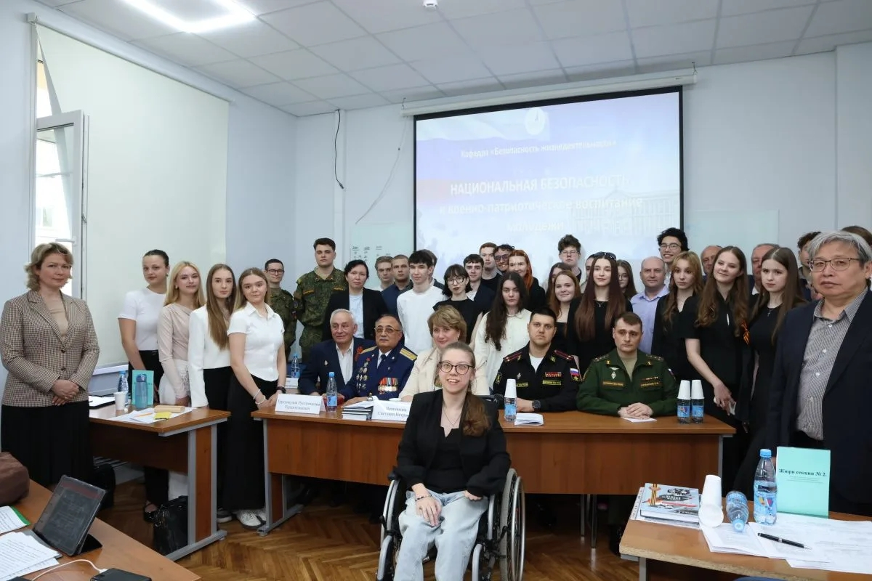
13 мая 2026 г. в Финуниверситете состоялся Научный студенческий семинар «Национальная безопасность и военно-патриотическое воспитание молодежи» (Семинар)».
Организатор Семинара: кафедра «Безопасность жизнедеятельности» Финансового университета при Правительстве Российской Федерации.

Открыла мероприятие руководитель Семинара - Вишнякова Светлана Петровна, д.э.н., профессор, заведующий кафедрой «Безопасность жизнедеятельности» Финансового университета при Правительстве РФ, член Комиссии РАН по изучению научного наследия выдающихся ученых и Комиссии РАН по техногенной безопасности, действительный член Российской академии естественных наук и Российской экологической академии. В своем вступительном слове Светлана Петровна Вишнякова сообщила участникам основные сведения о Семинаре, обозначила актуальность тематики Семинара и отметила: «Современные риски и угрозы национальной безопасности России определяют серьезные вызовы в области образования и воспитания молодежи. Кафедра «Безопасность жизнедеятельности», которая проводит занятия по дисциплинам «Безопасность жизнедеятельности» и «Основы военной подготовки» со студентами различных направлений и специальностей Финансового университета, уделяет значимое внимание патриотическому воспитанию молодежи. Военно-патриотическое воспитание молодежи — неотъемлемая составная часть патриотического воспитания граждан, которая создает основы для консолидации общества, укрепления устоев государства, обеспечения национальной безопасности. России нужны грамотные руководители и специалисты, которые могут и хотят работать на благо России и, в случае необходимости, встать на защиту нашего Отчества.» (см. рис. 1).

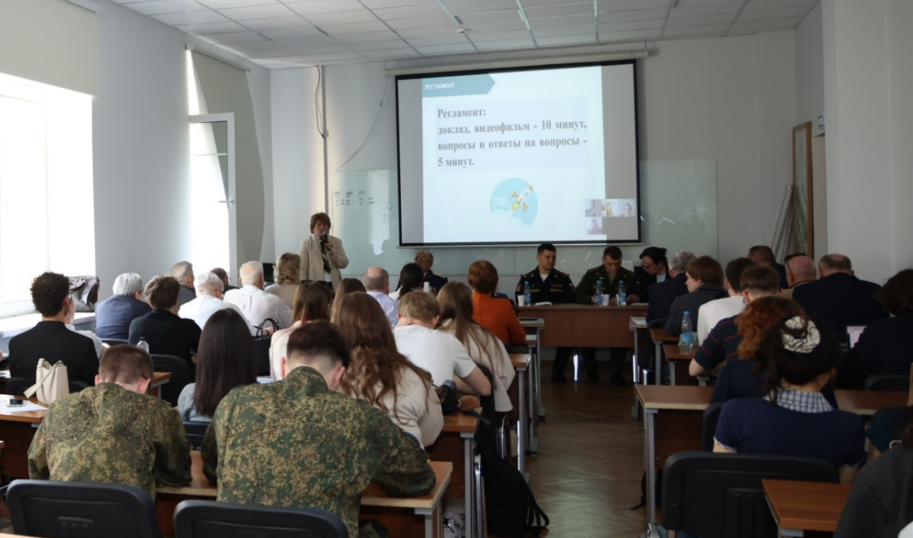

Рисунок 1. Вступительное слово руководителя Семинара, профессора

Вишняковой Светланы Петровны.
Спикеры семинара (рис. 2):
Турсункулов Рустамходжа Турдихужаевич, вице-президент Ассоциации Группы «Вымпел», заместитель руководителя Балашихинского г.о. Всероссийской общественной организации ветеранов «Боевое братство».
Балицкий Петр Станиславович, доцент, кандидат военных наук, ответственный за воспитательную работу, доцент кафедры «Безопасность жизнедеятельности» Финансового университета при Правительстве РФ выступил с докладом на тему: «Военно-патриотическое воспитание как фактор формирования личности российского студента: сущность, механизмы и педагогические условия реализации».
Провоторов Павел Петрович, подполковник, слушатель ФГКВОУ ВО «Военный учебно-научный центр Сухопутных войск «Общевойсковая ордена Жукова академия Вооруженных Сил Российской Федерации».
Розанов Егор Витальевич, капитан, слушатель ФГКВОУ ВО «Военный учебно-научный центр Сухопутных войск «Общевойсковая ордена Жукова академия Вооруженных Сил Российской Федерации».
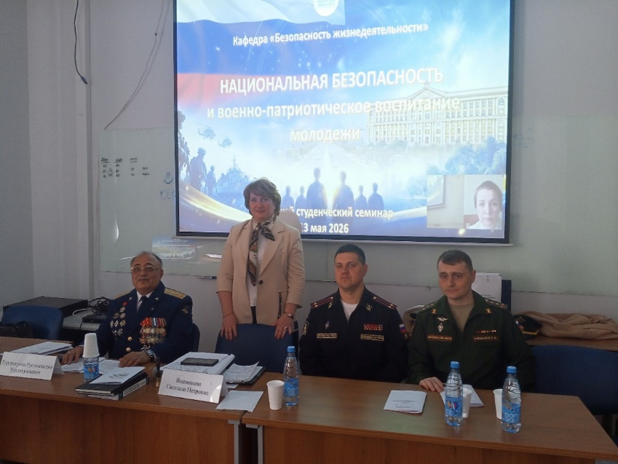
Рисунок 2. Спикеры семинара

Организационный комитет Семинара представили: Председатель организационного комитета: Вишнякова С.П., заведующий кафедрой «Безопасность жизнедеятельности». Члены организационного комитета: Маколова Л.В., профессор кафедры «Безопасность жизнедеятельности»; Лопухов А.А., доцент кафедры «Безопасность жизнедеятельности»; Миронова А.С., заведующий учебной лабораторией кафедры «Безопасность жизнедеятельности»; Судакова Е.В., главный специалист кафедры «Безопасность жизнедеятельности».

Программный комитет Семинара выступил в составе: Председатель программного комитета: Маколова Л.В., профессор кафедры «Безопасность жизнедеятельности». Члены программного комитета: Григорьев С.М., доцент кафедры «Безопасность жизнедеятельности»; Зельский А.Г., старший преподаватель кафедры «Безопасность жизнедеятельности»; Рожков Р.С., доцент кафедры «Безопасность жизнедеятельности»; Романченко Л.Н., доцент кафедры «Безопасность жизнедеятельности».

Цель Семинара - обмен мнениями и идеями между студентами и преподавателями, выработка общей точки зрения по вопросам обеспечения национальной безопасности и военно-патриотического воспитания молодежи в современных условиях.

Задачи Семинара:
- обмен мнениями в области обеспечения национальной безопасности;
- ознакомление с результатами новейших научных достижений и организация конструктивных дискуссий в области обеспечения национальной безопасности;
- обмен знаниями и передовым опытом по вопросам военно-патриотического воспитания молодежи;
- практическое ознакомление студентов с постановкой и решением научных и технических проблем в сфере обеспечения национальной безопасности, а также привлечение наиболее способных из них к выполнению научных исследований по тематике семинара.
Участники Семинара: студенты и преподаватели Финуниверситета, а также руководители и специалисты из внешних организаций.
В Семинаре приняли участие представители следующих организаций: Финансового университета при Правительстве РФ, Военного учебного центра Финансового университета при Правительстве РФ, Новороссийского филиала Финансового университета при Правительстве РФ, Смоленского филиала Финансового университета при Правительстве РФ, Академии Государственной противопожарной службы МЧС России, Московского педагогического государственного университета, Елецкого государственного университета им. И.А. Бунина, Колледжа информатики и программирования Финансового университета при Правительстве РФ, Московского Финансового колледжа при Правительстве РФ, ФГКВОУ ВО «Военный учебно-научный центр Сухопутных войск «Общевойсковая ордена Жукова академия Вооруженных Сил Российской Федерации», Ассоциации Группы «Вымпел», Всероссийской общественной организации ветеранов «Боевое братство», Комиссии РАН по изучению научного наследия выдающихся ученых, Комиссии РАН по техногенной безопасности, Российской академии естественных наук, Российской экологической академии, Международной академии информатизации.
С Приветственным словом выступили Турсункулов Рустамходжа Турдихужаевич, вице-президент Ассоциации Группы «Вымпел», заместитель руководителя Балашихинского г.о. Всероссийской общественной организации ветеранов «Боевое братство». Выпускник Рязанского высшего воздушно-десантного командного училища 1978 г. Окончил Высшую школу КГБ СССР в 1987 г. С 1974 по 1980 гг проходил службу в МО СССР. С 1980 по 1993 гг. проходил службу в КГБ СССР, вышел в запас по болезни из Службы внешней разведки. С 1994 г. по настоящее время генеральный директор охранного предприятия. Вице-президент организации «Вымпел», заместитель руководителя ветеранского движения «Боевое Братство» Балашихинского отделения. Ветеран боевых действий. Участник штурма дворца Амина в Кабуле в 1979 г. (154 отряд специального назначения ГРУ ГШ ВС СССР, в обиходе «Мусульманский батальон»). Награждён орденом Ленина, многими другим правительственными и ведомственными наградами. Проходил специальную военную службу в Афганистане с 1979 по 1980 гг. и с 1987 по 1989 гг. (рис. 3).
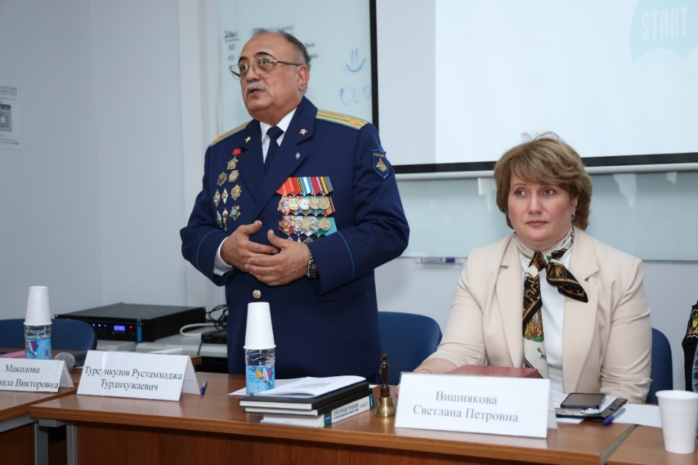

Рисунок 3. Выступление спикера семинара Турсункулов Рустамходжа Турдихужаевич, вице-президента Ассоциации Группы «Вымпел», заместителя руководителя Балашихинского г.о. Всероссийской общественной организации ветеранов «Боевое братство».

С приветствием выступили Провоторов Павел Петрович, подполковник, слушатель ФГКВОУ ВО «Военный учебно-научный центр Сухопутных войск «Общевойсковая ордена Жукова академия Вооруженных Сил Российской Федерации» и Розанов Егор Витальевич, капитан, слушатель ФГКВОУ ВО «Военный учебно-научный центр Сухопутных войск «Общевойсковая ордена Жукова академия Вооруженных Сил Российской Федерации».
На Семинаре были заслушаны доклады, подготовленные студентами под научным руководством преподавателей Финуниверситета, по следующим тематическим направлениям (см. рис. 4):
- Угрозы и риски национальной безопасности для населения, территорий и объектов экономики в современных военно-политических условиях.
- Актуальные задачи обеспечения государственной, общественной, информационной, экологической, экономической, транспортной, энергетической безопасности в интересах обеспечения национальной безопасности России.
- Обеспечение национальной безопасности России как один из ключевых факторов инновационного развития экономики.
- Развитие механизмов формирования и обеспечения военно-патриотического воспитания молодежи в современных условиях.
- Новые технологии в сфере обеспечения национальной безопасности в в России и за рубежом.
- Гражданско-патриотическое воспитание современного российского молодого поколения: проблемы, перспективы, потенциал использования цифровых технологий.
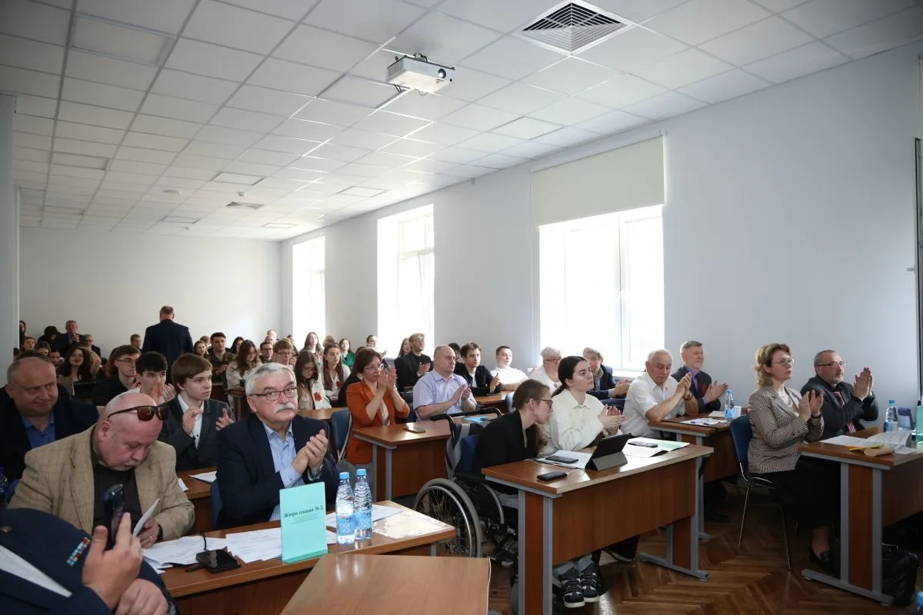
Рисунок 4. Участники семинара

Материалы, представленные на Семинаре, оценивало два состава жюри. Жюри по секции № 1. Конкурс студенческий докладов на тему «Национальная безопасность и военно-патриотическое воспитание молодежи» в составе: председатель жюри Гришаева Ю.М., профессор кафедры «Безопасность жизнедеятельности»; члены жюри − Рожков Р.С., доцент кафедры «Безопасность жизнедеятельности»; Пименов Н.А., доцент кафедры «Безопасность жизнедеятельности»; Романченко Л.Н., доцент кафедры «Безопасность жизнедеятельности». Жюри по секции № 2. Конкурс студенческий видеоматериалов на тему «Национальная безопасность и военно-патриотическое воспитание молодежи» в составе: председатель жюри Зайцев Олег Николаевич, доцент кафедры «Безопасность жизнедеятельности»; члены жюри − Балицкий П.С., доцент кафедры «Безопасность жизнедеятельности»; Масалева М.В., доцент кафедры «Безопасность жизнедеятельности»; Кровяков И.В., доцент кафедры «Безопасность жизнедеятельности».
По результатам работы Жюри секции № 1. Конкурс студенческий докладов на тему «Национальная безопасность и военно-патриотическое воспитание молодежи» отметило лучшие доклады дипломами победителей.
Диплом 1 степени присужден Воротневой Виктории Александровне, Дремач Анне Кирилловне, Александровой Дарье Олеговне, Ткаченко Ульяне Викторовне, студентам группы УПП25-4 Финансового университета при Правительстве РФ за доклад на тему: «Развитие механизмов формирования и обеспечения военно-патриотического воспитания студентов в условиях СВО» (научный руководитель: Романченко Леонид Николаевич, доцент, кандидат военных наук, доцент кафедры «Безопасность жизнедеятельности» Финансового университета при Правительстве РФ).
Дипломы 2 степени присуждены:
      - Абиян Валерии Артуровне и Федюшкиной Анне Олеговне, студентам группы КЛиМК23-1 Финансового университета при Правительстве РФ за доклад на тему: «Военно-патриотическое воспитание молодежи в условиях цифровизации: новые механизмы и практики» (научный руководитель: Тюрников Александр Павлович, кандидат технических наук, доцент кафедры «Безопасность жизнедеятельности» Финансового университета при Правительстве РФ).
      - Введенскому Михаилу Николаевичу, Купчик Валерии Дмитриевне, Овчинниковой Софии Владимировне, Подосенову Илье Максимовичу, Тихоненковой Анастасии Павловне, учащимся Московского Финансового колледжа при Правительстве РФ за доклад на тему: «Герои финансового фронта» (научный руководитель: Грибкова Ольга Юрьевна, преподаватель Московского Финансового колледжа при Правительстве Российской Федерации).
Дипломы 3 степени присуждены:
- Мещерякову Матвею Андреевичу и Петрову Николаю Андреевичу студентам группы БАиП23-2 Финансового университета при Правительстве РФ,
Шевченко Егору Андреевичу и Тарасюк Григорию Владимировичу, студентам группы БАиП23-1 Финансового университета при Правительстве РФ,
за доклад на тему: «Анализ влияния глобальных политико-экономических факторов на оборонное планирование» (научный руководитель: Литвин Юрий Иванович, кандидат военных наук; доцент, начальник военного учебного центра при Финансовом университете при Правительстве РФ);
- Демченко Арине Николаевне, Агашину Владимиру Денисовичу студентам группы ФФ25-4 Финансового университета при Правительстве РФ за доклад на тему: «Семейные ритуализированные практики празднования Дня Победы как механизм межпоколенческой эмоциональной консолидации и трансляции патриотических ценностных установок» (научный руководитель: Рожков Роман Сергеевич, доцент, кандидат экономических наук, доцент кафедры «Безопасность жизнедеятельности» Финансового университета при Правительстве РФ);
- Клименко Алексею Евгеньевичу, студенту группы БИ25-1 Финансового университета при Правительстве РФ за доклад на тему: «Применение предиктивной аналитики для идентификации потенциальных рисков национальной безопасности для населения, территорий и объектов экономики в современных военно-политических условиях» (научный руководитель: Маколова Людмила Викторовна, доцент, доктор экономических наук, профессор кафедры «Безопасность жизнедеятельности» Финансового университета при Правительстве РФ).
По результатам работы Жюри секции № 2. Конкурс студенческий видеоматериалов на тему «Национальная безопасность и военно-патриотическое воспитание молодежи» отметило лучшие видеофильмы дипломами победителей.
Диплом 1 степени присужден студентам группы УАиА 23-1Финансового университета при Правительстве РФ за видеофильм на тему: «История развития ВС РФ» (научный руководитель: Зайцев Олег Николаевич, доцент, кандидат военных наук, доцент кафедры «Безопасность жизнедеятельности» Финансового университета при Правительстве РФ).
Дипломы 2 степени присуждены:
1. Спириной Анне Александровне, Белолипецкой Марии Алексеевне, Муравьевой Веронике Максимовне, Якимкину Ивану Андреевичу, студентам группы ФИиЦТА-25-2 Финансового университета при Правительстве РФ, за видеофильм на тему: «Огонь, который не гаснет» (научный руководитель: Пименов Николай Анатольевич, доцент, кандидат экономических наук, доцент кафедры «Безопасность жизнедеятельности» Финансового университета при Правительстве РФ).
2. Зыковой Елизавете Николаевне, студенту группы НВРСНВРС23-1Б-РСО Новороссийского филиала Финансового университета при Правительстве РФ, г. Новороссийск за видеофильм на тему: «Мы – будущее нашей страны» (научный руководитель: Граммова Елена Алексеевна, кандидат экономических наук, доцент кафедры «Экономика, финансы и менеджмент» Новороссийского филиала Финансового университета при Правительстве РФ, г. Новороссийск).
Дипломы 3 степени присуждены:
- Воротневой Виктории Александровне, Дремач Анне Кирилловне, Александровой Дарье Олеговне, Ткаченко Ульяне Викторовне, студенты группы УПП25-4 Финансового университета при Правительстве РФ, за видеофильм на тему: «Слава и живая память сквозь годы: герои Ростокинской 13 дивизии НО» (научный руководитель: Романченко Леонид Николаевич, доцент, кандидат военных наук, доцент кафедры «Безопасность жизнедеятельности» Финансового университета при Правительстве РФ);
- Буракову Дмитрию Сергеевичу, студенту группы ГМФ23-3 Финансового университета при Правительстве РФ, Рудницкому Дмитрию Сергеевичу, студенту группы ФРФТ23-1 Финансового университета при Правительстве РФ, за видеофильм на тему: «Модернизация воздушно-десантных войск» (научный руководитель: Масалева Мария Владимировна, кандидат технических наук, доцент кафедры «Безопасность жизнедеятельности» Финансового университета при Правительстве РФ);
- Алексашиной Алине Александровне, Худяковой Олесе Евгеньевне, студенты группы УаиА22-3 Финансового университета при Правительстве РФ, за видеофильм на тему: «Роль учителя в системе образования и жизни человека» (научный руководитель: Рожков Роман Сергеевич, доцент, кандидат экономических наук, доцент кафедры «Безопасность жизнедеятельности» Финансового университета при Правительстве РФ).
В адрес кафедры «Безопасность жизнедеятельности» прозвучали слова благодарности от участников Семинара, получены отзывы от участников Семинара, которые участвовали дистанционно, в том числе от доцента Усачевой Ирины Николаевны «Елецкий государственный университет им. И А. Бунина): «Выражаю благодарность кафедре «Безопасность жизнедеятельности» Финансового университета за предоставленную возможность участия в научном студенческом семинаре "Национальная безопасность и военно-патриотическое воспитание молодежи"! Научный семинар выполняет ряд важных для общества и государства функций как образовательных и воспитательных, так и практических и стратегических. Научный студенческий семинар «Национальная безопасность и военно‑патриотическое воспитание молодёжи» — это не просто академическая площадка, а важный элемент системы воспитания сознательных, компетентных и патриотически настроенных граждан. Он соединяет теорию и практику, науку и гражданственность, помогая готовить поколение, способное отвечать на современные вызовы и укреплять суверенитет и безопасность России. Для нашей команды студентов от Елецкого государственного университета им. И А. Бунина было честью стать участниками мероприятия столь высокого уровня. Надеемся на дальнейшее плодотворное сотрудничество!»
С заключительным словом выступила руководитель Семинара, профессор Вишнякова Светлана Петровна, которая подвела итоги Семинара и поблагодарила всех участников за активную работу. Материалы Семинара будут опубликованы в Сборнике трудов Семинара.

Кафедра «Безопасность жизнедеятельности» Финансового университета при Правительстве РФ приняла участие в X Международной научно-практической конференции, посвященной Всемирному дню гражданской обороны «Гражданская оборона на страже мира и безопасности»
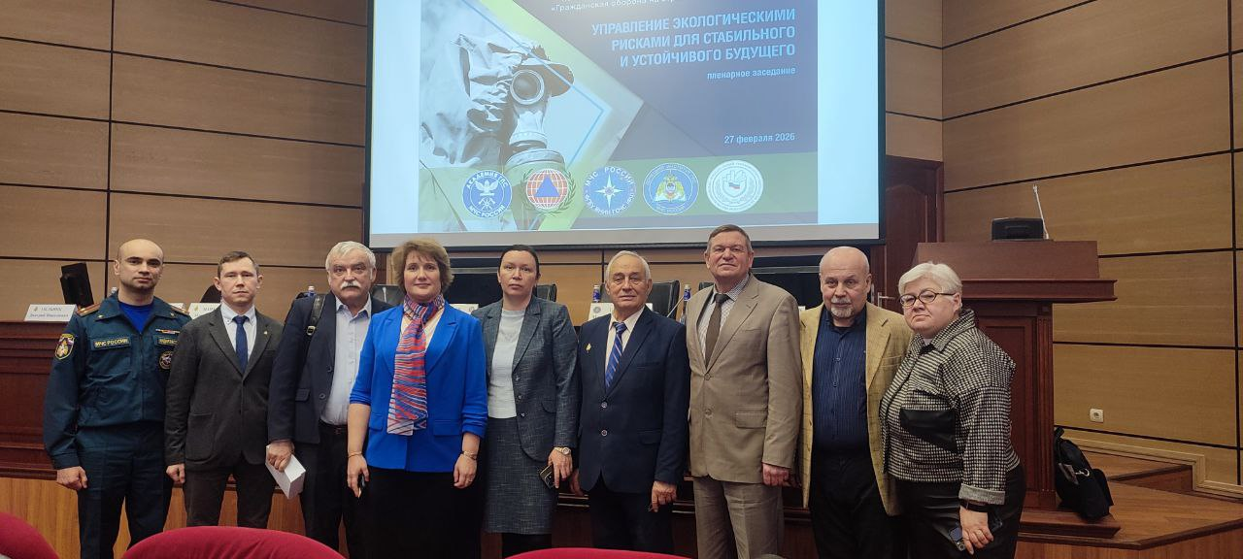

27 февраля 2026 г. в Академии ГПС МЧС России состоялась X Международная научно-практическая конференция, посвященная Всемирному дню гражданской обороны «Гражданская оборона на страже мира и безопасности (Конференция)».
На пленарном заседании (модератор Кончаков С.А. – заместитель начальника учебно-научного комплекса – начальник кафедры (гражданской обороны, защиты населения и территорий) учебно-научного комплекса гражданской обороны, защиты населений и территорий Академии, кандидат технических наук, полковник внутренней службы) с Приветственным словом к участникам Конференции обратились: начальник Академии ГПС МЧС России генерал-майор внутренней службы Зеленин Валерий Викторович; директор департамента гражданской обороны и защиты населения МЧС России кандидат педагогических наук, генерал-лейтенант Мануйло Олег Леонидович; начальник Всероссийского научно-исследовательского института по проблемам гражданской обороны и чрезвычайных ситуаций МЧС России (Федеральный центр науки и высоких технологий) кандидат военных наук, доцент Бедило Максим Владимирович; генеральный секретарь Международной организации гражданской обороны господин Аргудж Калантарли; военный, военно-морской и военно-воздушный атташе Посольства Республика Куба в Российской Федерации полковник Моника Милиан Гомес; заместитель содиректора Российско-сербского гуманитарного центра Заслуженный деятель науки РФ, доктор технических наук, профессор Качанов Сергей Алексеевич.
От Финансового университета с Приветственным словом выступила проректор по учебной и методической работе Финансового университета доктор экономических наук, профессор Каменева Е.А. В своем выступлении Екатерина Анатольевна Каменева отметила: «Финансовый университет обеспечивает подготовку квалифицированных специалистов в интересах национальной безопасности России, последовательно проводит работу по укреплению научно-образовательного потенциала страны. Финансовый университет является активным участников создания научной платформы для обмена научными достижениями и исследовательским опытом по экономическим вопросам предупреждения и ликвидации чрезвычайных ситуаций, гражданской обороны в современных геополитических условиях.»
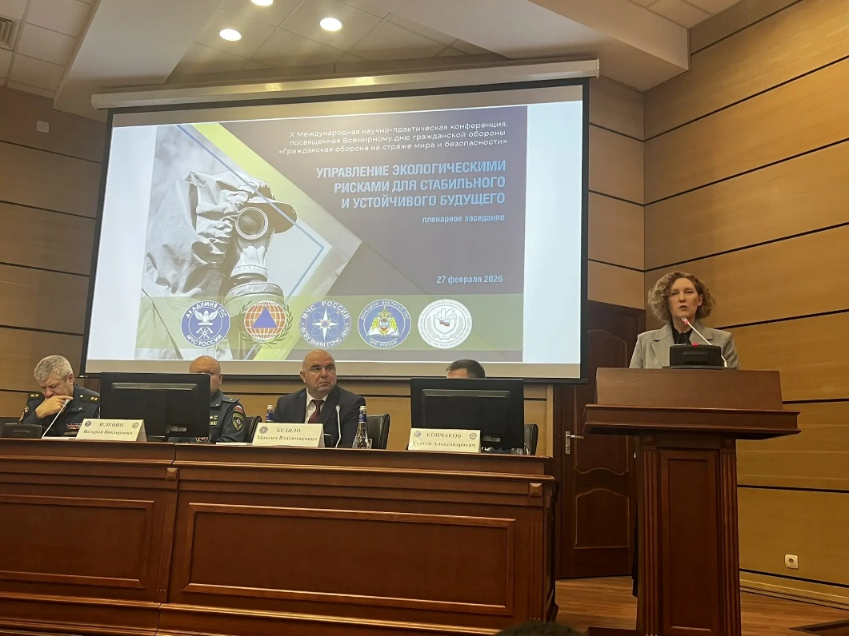

Рисунок 1. Приветственное слово проректора по учебной и методической работе Финансового университета при Правительстве Российской Федерации, доктора экономических наук, профессора Каменевой Екатерины Анатольевны

На пленарном заседании заслушаны доклады ведущих ученых и специалистов из АГПС МЧС России, ВНИИ ГО ЧС (ФЦ) МЧС России, Финансового университета. От Финансового университета с докладом «Развитие инновационных технико-технологических разработок по обеспечению комплексной безопасности круглогодичной эксплуатации Северного Морского Пути с учетом возможности ЧС и военных конфликтов» выступила Вишнякова Светлана Петровна, заведующий кафедрой «Безопасность жизнедеятельности» Финансового университета, профессор, доктор экономических наук, действительный член РАЕН и РЭА, член Комиссий РАН по изучению научного наследия выдающихся ученых и техногенной безопасности и Овсяник Александр Иванович, профессор кафедры «Безопасность жизнедеятельности» Финансового университета, профессор кафедры гражданской обороны, защиты населения и территорий (в составе УНК ГО, ЗНиТ) Академии ГПС МЧС России доктор технических наук, профессор с докладом «Гражданская оборона в условиях гибридных войн» (см. рис. 2).
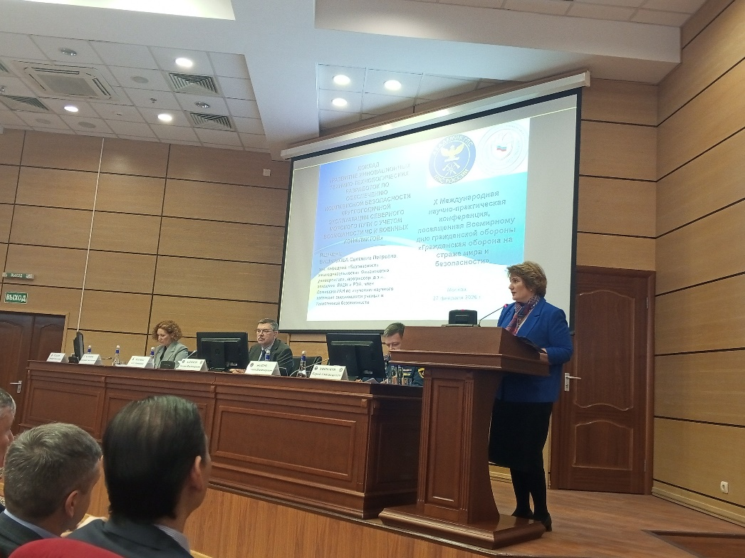
Рисунок 2. Доклад Вишняковой Светланы Петровны,
доктора экономических наук, профессора, заведующего кафедрой «Безопасность жизнедеятельности» Финансового университета, члена Комиссии РАН по изучению научного наследия выдающихся ученых и Комиссии РАН по техногенной безопасности, действительного члена Российской академии естественных наук и Российской экологической академии
Докладчикам пленарного заседания Конференции были вручены дипломы за лучшие доклады на Конференции (см. рис. 3).
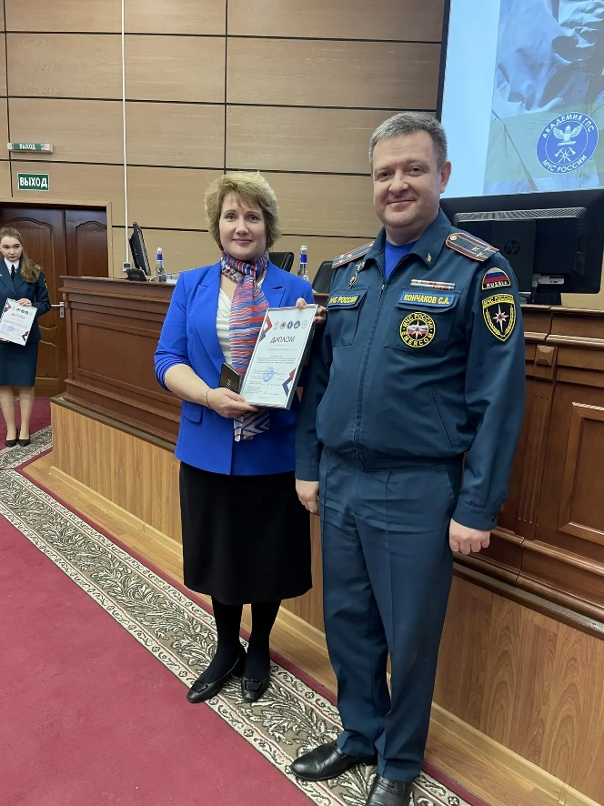

Рисунок 3. Вручение диплома Вишняковой С.П., профессору, заведующему кафедрой «Безопасность жизнедеятельности» Финансового университета (вручает модератор Конференции - Кончаков С.А. − заместитель начальника учебно-научного комплекса – начальник кафедры (гражданской обороны, защиты населения и территорий) учебно-научного комплекса гражданской обороны, защиты населений и территорий Академии, кандидат технических наук, полковник внутренней службы)

В рамках Конференции, 27 февраля 2026 г. проведена секция 4 «Экономические аспекты гражданской обороны и защиты населения», организованная кафедрой «Безопасность жизнедеятельности» Финансового университета (заведующий кафедрой ‒ д.э.н., профессор Вишнякова С.П.) – (Секция) (см. рис.4).
Руководитель Секции - Вишнякова С.П., заведующий кафедрой «Безопасность жизнедеятельности» Финансового университета, доктор экономических наук, профессор, член Комиссии РАН по изучению научного наследия выдающихся ученых и Комиссии РАН по техногенной безопасности, действительный член Российской РАЕН и РЭА.
Заместители руководителя Секции:
Маколова Л.В., профессор кафедры «Безопасность жизнедеятельности» Финансового университета при Правительстве РФ доктор экономических наук, доцент, действительный член РЭА;
Овсяник А.И., профессор кафедры «Безопасность жизнедеятельности» Финансового университета при Правительстве РФ, профессор кафедры гражданской обороны, защиты населения и территорий Академии ГПС МЧС России, доктор технических наук, профессор, Академик Национальной академии наук пожарной безопасности, Лауреат премии Правительства РФ в области образования.
Секретарь Секции – Григорьев С.М. доцент кафедры «Безопасность жизнедеятельности» Финансового университета при Правительстве РФ кандидат военных наук, доцент.
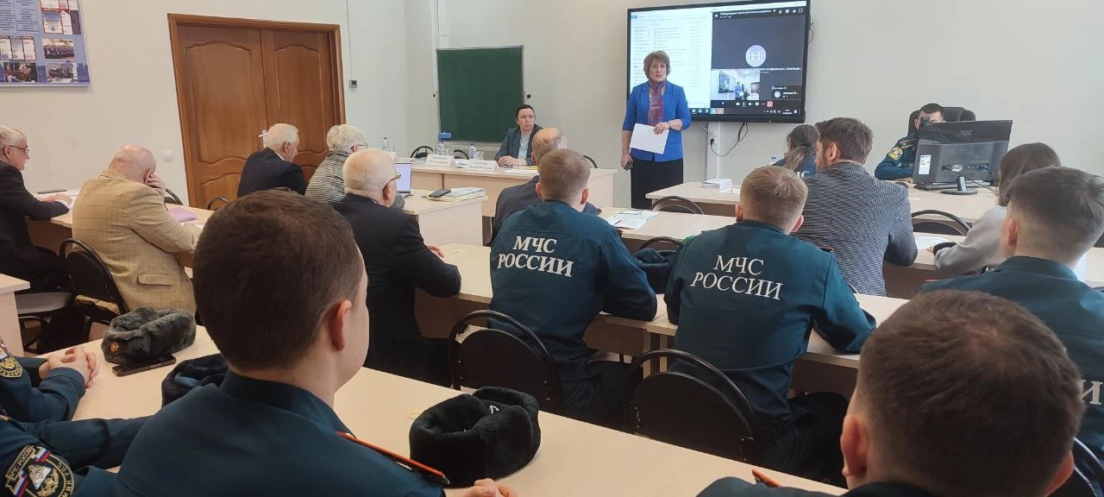
Рисунок 4. Вступительное слово Вишняковой Светланы Петровны,
доктора экономических наук, профессора, заведующего кафедрой «Безопасность жизнедеятельности» Финансового университета, члена Комиссии РАН по изучению научного наследия выдающихся ученых и Комиссии РАН по техногенной безопасности, действительного члена Российской академии естественных наук и Российской экологической академии
В Секции приняли участие преподаватели, ученые и специалисты, в том числе: Финансового университета, Академии Государственной противопожарной службы МЧС России, Военной академии Генерального штаба Вооруженных сил Российской Федерации, Российского государственного гуманитарного университета, Волжского государственного университета водного транспорта, Всероссийского научно-исследовательского института по проблемам гражданской обороны и чрезвычайных ситуаций МЧС России, АО «Ордена Трудового Красного Знамени научно-исследовательский институт автоматической аппаратуры им. академика В.С. Семенихина», Института проблем безопасного развития атомной энергетики РАН, АНО «Международной организации развития БРИКС», Общероссийской общественной организации «Центр экологической политики и культуры», Международного независимого эколого-политологического университета, Российской Экологической Академии, Комиссии РАН по техногенной безопасности, Комиссии РАН по изучению научного наследия выдающихся ученых, Российский академии естественных наук (см. рис. 5).
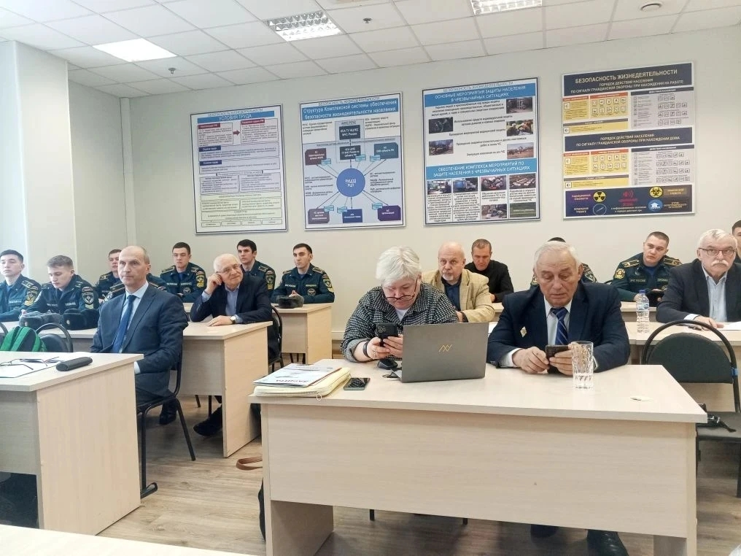
Рисунок 5. Участники заседания Секции
На заседании Секции были представлены доклады по тематике Секции, в том числе доклады, посвященные проблеме определения экономической эффективности системы радиоэкологического мониторинга и оперативного реагирования на Северном морском пути (Таранов А.А., кандидат технических наук, доцент, заместитель заведующего отделением Институт проблем безопасного развития атомной энергетики РАН, отделение научно-технических проблем развития комплексных систем мониторинга); системам мониторинга безопасности портовых сооружений и терминалов (Шахраманьян М.А., профессор кафедры «Безопасность жизнедеятельности» Финансового университета, доктор технических наук, профессор); экономико-логистическим механизмам снижения уязвимости объектов производственной инфраструктуры при ЧС (Маколова Л.В., профессор кафедры «Безопасность жизнедеятельности» Финансового университета, доктор экономических наук, доцент); место гражданской обороны в обеспечении экономической безопасности Российской Федерации (Хромов А.О., доцент, кандидат экономических наук, доцент кафедры государственного управления и национальной безопасности Военной академии Генерального штаба Вооруженных сил Российской Федерации); анализа факторов «скрытой» нагрузки как индикатор экономических рисков в деятельности ГИМС МЧС России (Чяснавичюс Ю.К. старший научный сотрудник ВНИИ ГОЧС (ФЦ)); применения технологии селективного оповещения населения по сети цифрового эфирного телевещания на примере Ямало-Ненецкого автономного округа (Леонова Е.М., старший научный сотрудник ВНИИ ГОЧС (ФЦ)); экономико-статистический подход к оценке и оптимизации кадрового обеспечения территориальных подразделений ГИМС МЧС России (Ермакова Е.С., научный сотрудник ВНИИ ГОЧС (ФЦ); разработке мероприятий по обеспечению устойчивости экономики и территорий в условиях угроз применения БПЛА (Овсяник А.И., профессор кафедры «Безопасность жизнедеятельности» Финансового университета, профессор кафедры гражданской обороны, защиты населения и территорий (в составе УНК ГО, ЗНиТ) Академии ГПС МЧС России доктор технических наук, профессор, Наумова О.Е. слушатель института подготовки руководящих кадров); цифровая трансформация как фактор повышения экономической безопасности России: вызовы и возможности современного этапа (Экономическая безопасность России: вызовы и пути устойчивого развития) (Зайцев О.Н., доцент, кандидат военных наук, доцент кафедры «Безопасность жизнедеятельности», Финансового университета при Правительстве Российской Федерации); обоснование методики расчета экономических затрат на эксплуатацию комплексной системы мониторинга за состоянием защиты населения в субъекте Российской Федерации (Попов Е.В., доцент, кандидат технических наук, доцент кафедры «Безопасность жизнедеятельности», Финансового университета при Правительстве Российской Федерации) и др.
Руководителем Секции, профессором Вишняковой С.П. были вручены Дипломы докладчикам Секции 4 «Экономические аспекты гражданской обороны и защиты населения», которые выступили в очном или дистанционном режиме.
В заключительной части заседания Секции были обсуждены результаты Секции и подведены итоги (см. рис. 6).

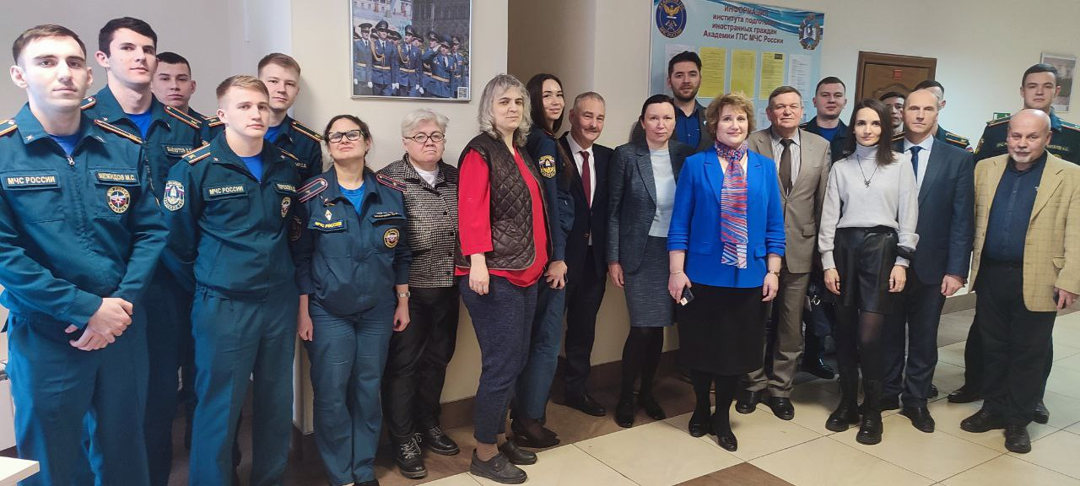
Рисунок 6. Участники Секции 4 «Экономические аспекты гражданской обороны и защиты населения» Конференции
В процессе работы Секции были рассмотрены вопросы экономического обоснования предупреждения и ликвидации чрезвычайных ситуаций с учетом современной военно-политической обстановки в условиях цифровизации экономики.
Материалы Секции будут опубликованы в сборнике материалов Конференции.

Кафедра «Безопасность жизнедеятельности» приняла участие в Международной научно-методической конференции «Форсайт образования: университет будущего» в Финансовом университете
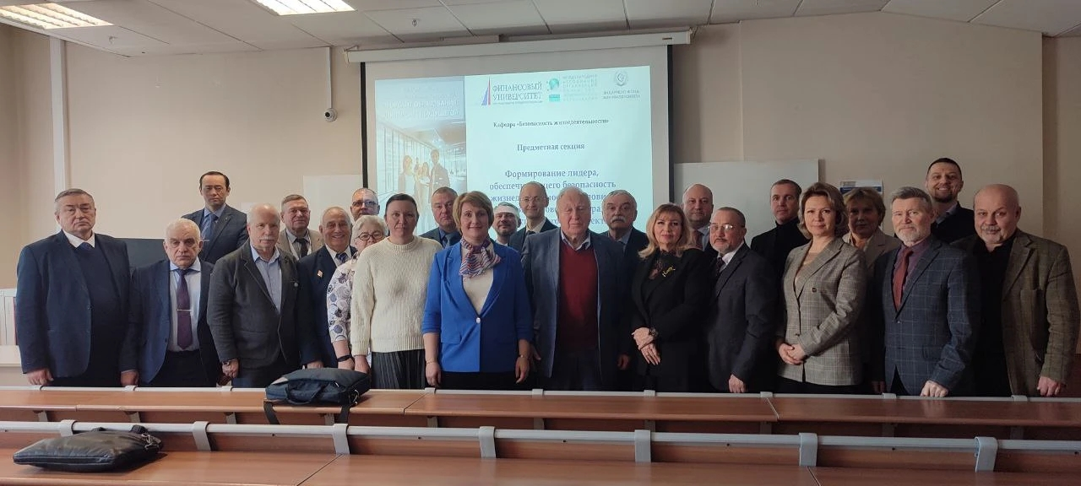
29-30 января 2026 г. в Финуниверситете проведена Международная научно-методическая конференция «Форсайт образования: университет будущего» (Конференция).
29 января 2026 года в Финансовом университете состоялось пленарное заседание традиционной Международной научно-методической конференции «Форсайт образования: университет будущего». Центральная тема пленарной сессии в этом году − «Образование 4.0: формируем лидеров завтрашнего дня». Более трех тысяч человек, включая представителей сферы образования, науки и бизнеса из различных уголков России и десяти иностранных государств, приняли участие в дискуссионной платформе. Основной темой обсуждения экспертов стали преобразования в российской высшей школе, обусловленные не только быстрым прогрессом цифровых технологий и искусственного интеллекта, но и потребностью в осуществлении национальных инициатив, направленных на обеспечение технологической независимости государства.
В рамках Конференции 29 января в Нобелевском зале Финансового университета было проведено Пленарное заседание (председатель Ректор Финансового университета Станислав Евгеньевич Прокофьев, модератор дискуссии, декан Факультета международных экономических отношений Павел Селезнев, ключевые спикеры: Советник Президента Российской Федерации, председатель Совета при Президенте Российской Федерации по развитию гражданского общества и правам человека Валерий Фадеев, Руководитель Рособрнадзора Анзор Музаев, Российский государственный деятель, заслуженный юрист Российской Федерации, телеведущий, писатель Павел Астахов, Президент-Председатель Правления АО «Почта Банк» Михаил Алексеев, заместитель Министра науки и высшего образования Российской Федерации Константин Могилевский.) (см. рис. 1).

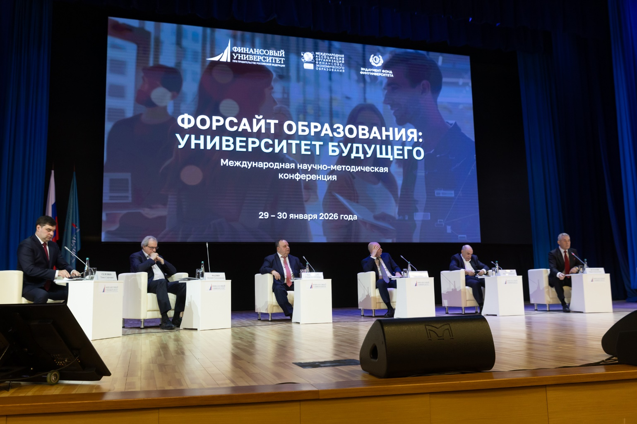
Рисунок 1. Пленарная сессия Международной научно-методической конференции
«Форсайт образования: университет будущего»

29 января 2026 года сотрудники кафедры «Безопасность жизнедеятельности» Финуниверситета приняли широкое участие в пленарной сессии Конференции.
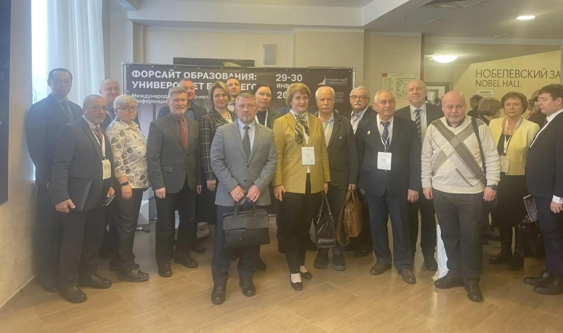
Рисунок 2. Профессорско-преподавательский состав кафедры «Безопасность жизнедеятельности» на Пленарной сессии Международной научно-методической конференции «Форсайт образования: университет будущего»
В рамках конференции, 30 января 2026 г. состоялась предметная секция «Формирование лидера, обеспечивающего безопасность жизнедеятельности в условиях коэволюции человеческого разума и искусственного интеллекта» (Секция).
Секция организована и подготовлена кафедрой «Безопасность жизнедеятельности» Финуниверситета (заведующий кафедрой ‒ профессор, д.э.н. Вишнякова С.П.). Ответственный за подготовку Секции - профессор, зам. зав. кафедрой по научной работе Маколова Л.В.
Партнером Секции выступил Комитет по комплексному обеспечению безопасности промышленных предприятий Ассоциации «Лига содействия оборонным предприятиям»
Модераторы секции:
- Вишнякова Светлана Петровна, доктор экономических наук, профессор, заведующий кафедрой «Безопасность жизнедеятельности» Финансового университета при Правительстве РФ, член Комиссии РАН по изучению научного наследия выдающихся ученых и Комиссии РАН по техногенной безопасности, действительный член Российской академии естественных наук и Российской экологической академии;
- Вишняков Яков Дмитриевич, доктор технических наук, заслуженный деятель науки РФ, профессор, научный руководитель кафедры «Управление природопользованием» Государственного университета управления, член Комитета по комплексному обеспечению безопасности промышленных предприятий Ассоциации «Лига содействия оборонным предприятиям», член НТС Росприроднадзора.
В Секции приняли участие преподаватели, ученые и специалисты из России в том числе: Финансового университета при Правительстве РФ, Государственного университета управления, Академии Государственной противопожарной службы МЧС России, Российской академии народного хозяйства и государственной службы при Президенте Российской Федерации, Московского государственного университета геодезии и картографии, Астраханского государственного университета, Московской коллегии адвокатов "Традиции адвокатуры", Международного независимого эколого-политологического университета, Российской Экологической Академии, Всероссийского научно-исследовательского института по проблемам гражданской обороны и чрезвычайных ситуаций МЧС России, Комиссии РАН по техногенной безопасности, Комиссии РАН по изучению научного наследия выдающихся ученых, Российской Академии Естественных Наук, Российской экологической академии, Международной организации развития БРИКС в ЮФО (см. Рисунок 3).
Рисунок 3. Участники предметной секции «Формирование лидера, обеспечивающего безопасность жизнедеятельности в условиях коэволюции человеческого разума и искусственного интеллекта»

Тематика Секции:
1. Формирование лидерских, управленческих компетенций выпускника по комплексному обеспечению безопасности жизнедеятельности в современных условиях.
2. Развитие педагогических технологий подготовки специалистов в области управления рисками для минимизации ущерба от чрезвычайных ситуаций различного характера.
3. Отечественный и зарубежный опыт педагогической деятельности в сфере использования искусственного интеллекта при подготовке кадров.
4. Инновационное развитие подходов и методов активизации самостоятельной работы студентов в сфере обеспечения безопасности жизнедеятельности.
Открыла заседание Секции Вишнякова Светлана Петровна, доктор экономических наук, профессор, заведующий кафедрой «Безопасность жизнедеятельности» Финансового университета при Правительстве РФ, член Комиссии РАН по изучению научного наследия выдающихся ученых и Комиссии РАН по техногенной безопасности, действительный член Российской академии естественных наук и Российской экологической академии (см. Рис. 4). В своем Вступительном слове Вишнякова Светлана Петровна обозначила, что «тематика Секции определена с учетом современных вызовов, угроз и рисков, в развитие идей академика Н.Н. Моисеева».

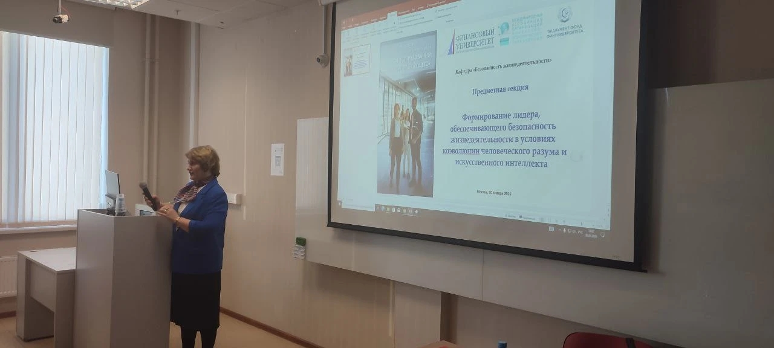
Рисунок 4. Вступительное слово профессора, доктора экономических наук, заведующего кафедрой «Безопасность жизнедеятельности» Финансового университета при Правительстве РФ Вишняковой Светланы Петровны

Профессор Вишнякова С.П. сделала доклад, посвященный формированию эколого-ориентированного мышления будущих руководителей с учетом рисков коэволюции человеческого разума и искусственного интеллекта.
На заседании Секции были также рассмотрены и обсуждены доклады, посвященные развитию педагогических технологий подготовки специалистов в области в сфере обеспечения безопасности жизнедеятельности от чрезвычайных ситуаций различного характера (Мингалеев С.Г.), проблеме развития человеческого капитала: безопасности и эколого-профессионального образования в условиях новых вызовов (Гришаева Ю.М.), совершенствования педагогических технологий подготовки специалистов при изучении дисциплины «Безопасность жизнедеятельности» в условиях широкого использования искусственного интеллекта (Маколова Л.В.), использования искусственного интеллекта в обучении молодежи в культурных кластерах: проект Парк интеллектуальных развлечений (Дружина Е.В.).
В рамках Секции рассмотрены доклады, в которых освещены вопросы формирования метакомпетентности современного специалиста как ответа на вызовы цифрового мира (Степанова Г.Н.), лидерских, управленческих компетенций выпускника по комплексному обеспечению безопасности жизнедеятельности в современных условиях (Мехдиев Ш.З.), безопасной жизнедеятельности ноосферного интеллекта (Родионов А.С.), изменения труда преподавателя высшей школы в условиях цифровой трансформации (от информационно-коммуникационных технологий к искусственному интеллекту) (Григорьев С.М.).
В ходе дискуссии обсуждены проблемы управления коэволюцией человека и искусственного интеллекта в контексте культуры безопасности жизнедеятельности (Чиликина Г.Н.), использования искусственного интеллекта для управления информационными процессами в условиях риска возникновения чрезвычайных ситуаций (Попов Е.В., Лопухов А.А.), определения ключевых компетенций специалиста в области управления рисками через призму становления теории возмещения убытков (Петраш И.П.), развития кадрового потенциала РСЧС в условиях коэволюции человеческого разума и искусственного интеллекта (Шахраманьян М.А.), вызовов и перспектив развития системы подготовки научно-педагогических кадров в области гражданской обороны и безопасности (Масалева М.В.), инновационного развития подходов актуализации рабочих программ дисциплин «Безопасность Жизнедеятельности» и «Основы военной подготовки» в сфере обеспечения национальной безопасности России (Романченко Л.Н.), формирования новых образовательных трендов в системе высшего образования Российской Федерации (Целуйко А.В.).
Также были рассмотрены проблемы формирования лидера в коллективах в докладах: «Лидеры армейского коллектива - ключевой фактор боеготовности Вооружённых Сил» (Балицкий П.С.), «Лидерство и безопасность сегодня» (Зайцев О.Н.), Лидерство и менеджмент в мусороперерабатывающей отрасли: автоматизация и безопасность (Рожков Р.С.).
Участники Секции приняли активное участие в обсуждении представленных докладов (см. Рис 5.).
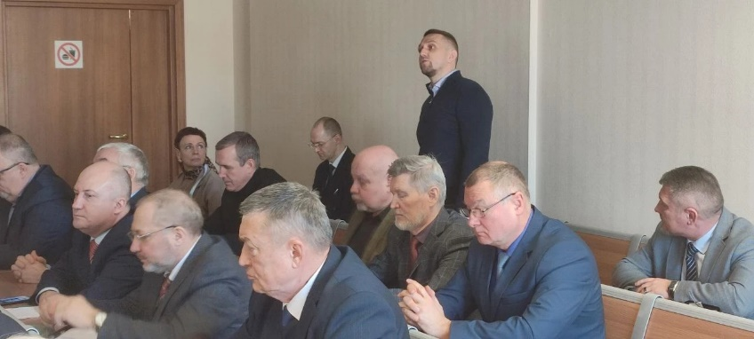

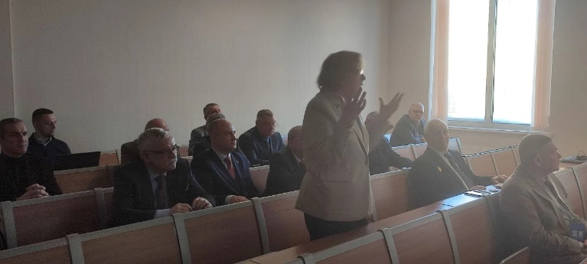

Рисунок 5. Обсуждение докладов, рассмотренных на предметной секции «Формирование лидера, обеспечивающего безопасность жизнедеятельности в условиях коэволюции человеческого разума и искусственного интеллекта»
В заключительной части заседания Секции были обсуждены результаты секции и подведены итоги.
30 января 2026 г. в рамках проведения Конференции на предметной сессии «СПО: загрузка будущего. Цифра, ИИ, квант. личность», проводимой колледжем информатики и программирования Финансового университета, профессором кафедры «Безопасность жизнедеятельности» Шахраманьяном М.А. был сделал доклад «Проектируем архитектуру компетенций: как датацентричный подход перезагружает СПО». В докладе была предложена новая модель взаимодействия колледжей среднего профессионального образования с владельцами крупных объектов недвижимости, которая представляет взаимный интерес как для колледжей (с точки зрения получения новых знаний и компетенций у студентов и трудоустройства выпускников). так и для владельцев объектов недвижимости(с точки зрения получения специалиста, способного обеспечить существенную экономию средств за счет внедрения цифровых платформ для управления эксплуатации объекта, например, по опыту внедрения цифровых платформ для объекта на 80 тыс. кв.м. достигается экономия в 25 млн.руб.в год.).
Кафедра «Безопасность жизнедеятельность» ежегодно принимает широкое активное участие в Конференции, что способствует повышению качества научно-образовательной деятельности в Финансовом университете в интересах обеспечения национальной безопасности РФ.

